МУНИЦИПАЛЬНОЕ КАЗЁННОЕ УЧРЕЖДЕНИЕ

ОТДЕЛ ОБРАЗОВАНИЯ АДМИНИСТРАЦИИ БУРЕЙСКОГО РАЙОНА

П Р И К А З

от | 30.12.2016 | № | 234

п. Новобурейский

Порядок устройства обучающегося
в другую общеобразовательную
организацию в случае отсутствия
свободных мест в муниципальной
образовательной организации

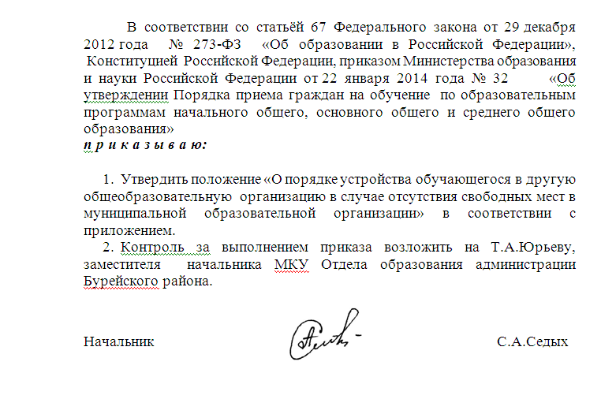

Приложение
к приказу МКУ Отдела образования
администрации Бурейского район
от 30.12.2016 № 234

ПОЛОЖЕНИЕ
о порядке устройства обучающегося в другую общеобразовательную организацию в случае отсутствия свободных мест в муниципальной образовательной организации

1.Общие положения.
1.1. Настоящее Положение разработано в соответствии со статьёй 67 Федерального закона от 29 декабря 2012 года № 273-ФЗ «Об образовании в Российской Федерации», Конституцией Российской Федерации, приказом Министерства образования и науки Российской Федерации от 22 января 2014 года № 32 «Об утверждении Порядка приема граждан на обучение по образовательным программам начального общего, основного общего и среднего общего образования»
1.2. Настоящее Положение вводится в целях обеспечения приема в образовательную организацию всех граждан на территории Бурейского муниципального района и распространяется на образовательные организации, реализующие основные общеобразовательные программы (далее - общеобразовательные организации).
1.3. Обучению в общеобразовательных организациях Бурейского муниципального района подлежат все граждане, проживающие на территории Бурейского муниципального района и имеющие право на получение образования соответствующего уровня.
1.4. Правила приема граждан в общеобразовательные организации определяются общеобразовательной организацией самостоятельно в соответствии с законодательством Российской Федерации.

2. Порядок устройства ребенка в другую общеобразовательную организацию.
2.1. МКУ Отдел образования администрации Бурейского района (далее - отдел образования) совместно с общеобразовательными организациями осуществляет учет детей школьного возраста и планирует распределение учащихся по общеобразовательным организациям района.
2.2. Муниципальные образовательные организации на обучение по основным общеобразовательным программам обеспечивают прием в образовательную организацию граждан, имеющих право на получение общего образования соответствующего уровня и проживающих на территории, за которой закреплена указанная образовательная организация.
2.3. Закрепленным лицам может быть отказано в приеме в образовательную организацию только по причине отсутствия свободных мест в общеобразовательной организации.
2.4. В случае отказа в предоставлении места в общеобразовательной организации, родители (законные представители) для решения вопроса устройства ребенка в другую общеобразовательную организацию обращаются в отдел образования.
2.5. Отдел образования предлагает родителям (законным представителям) для обучения ребенка варианты близлежащих общеобразовательных организаций, имеющих свободные места и информирует о том, что прием заявлений в первый класс детей, незарегистрированных на закрепленной за общеобразовательной организацией территории, начинается с 1 июля текущего года до момента заполнения свободных мест, но не позднее 5 сентября текущего года.
2.6. При приеме в первый класс в течение учебного года или во второй и последующий классы родители (законные представители) обучающегося, для решения вопроса устройства ребенка в другую общеобразовательную организацию , также обращаются в отдел образования, где ему предлагается для обучения ребенка варианты близлежащих общеобразовательных организаций, имеющих свободные места.
2.7. Общеобразовательные организации доводят до отдела образования информацию о ходе приема, в том числе о наличии свободных мест для детей, незарегистрированных на закрепленной территории.
2.8. Общеобразовательные организации на своих сайтах и информационных стендах размещают информацию о наличии свободных мест по приему детей в 1-ые классы общеобразовательных организаций на новый учебный год.
2.9. При наличии свободных мест прием детей, незарегистрированных на закрепленной территории, общеобразовательные организации района могут начинать до 1 июля, сразу после окончания приема в 1 класс всех детей, закрепленных на территории общеобразовательной организации.
2.10. После 1 июля родители (законные представители) детей могут подавать заявления в разные общеобразовательные организации, независимо от регистрации ребенка.
2.11. Зачисление на свободные места определяется по очередности подачи заявлений, которые регистрируются общеобразовательной организацией в журнале учета заявлений.
2.12. Прием учеников в 1 класс осуществляется без вступительных испытаний и процедур отбора.
2.13. В случае возникновения спорных вопросов родители (законные представители) детей обращаются в отдел образования.

На бланке
образовательной организации

УВЕДОМЛЕНИЕ

Уважаемый(ая)
__________________________________________________________________!
Ф.И.О. родителя (законного представителя)

Настоящим уведомляем Вас о том, что в связи с отсутствием свободных мест в _________________________, на основании ст. 67 Федерального закона РФ от 29.12.2012 № 273-ФЗ «Об образовании в Российской Федерации», п. 5 приказа Министерства образования и науки Российской Федерации от 22.01.2014 № 32 «Об утверждении Порядка приёма граждан на обучение по образовательным программам начального общего, основного общего и среднего общего образования» в приеме Вашего ребенка
_____________________________________________ отказано.
Ф.И.О. ребенка

Директор: _______________

Угловой штамп
МКУ Отдела образования
администрации Бурейского района

НАПРАВЛЕНИЕ

в _______________________________
(наименование образовательного учреждения)
обучающегося _____________________________________________________
Ф.И.О. ребенка, дата рождения
Выдано ___________________________________________________________
Ф.И.О. родителя (законного представителя)
Основание:
- отказ в приеме ребенка в общеобразовательную организацию по причине отсутствие свободных мест;
- согласие родителей.

Я, ______________________________________________________________,
Ф.И.О. родителя (законного представителя)
согласен/ согласна на обучение моего ребенка в _____________________
(наименование образовательного учреждения)

Дата ____________ Подпись _______________

Дата выдачи направления: ___________20___г.

Начальник МКУ Отдела образования
администрации Бурейского района: _______________ __________________
(подпись) (расшифровка)
М.П.

